Niveau : 1AC  ( 1 point est réservé à la rédaction et à la propreté de la copie ) | Contrôle N3, Semestre 2, physique chimie |  | 2022/2023
Classe: 1/…….... | N⁰: …....... | ………..………………………………………...الاسم الكامل
Exercice 1 (8pts)
1. Coche la bonne réponse (4pts)
a. Une lentille peut être en :
□ Bois □ Fer □ Verre
b. La distance focale f est la distance entre le centre optique O et :
□ le foyer image F □ le point image A’ □ le point image A
c. La construction graphique correcte de l'image A'B' est :
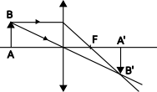
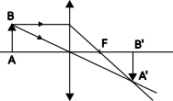
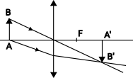
□ □ □

d. Comment s'appelle l'axe de symétrie d'une lentille?
□ axe optique □ centre optique □ axe symétrique
2. Complète la colonne du tableau ci-dessous. (4pts)
La lentille | 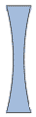 |  | 
Est-elle convergente (C) ou divergente (D) ? | ………... | …….... | ……… | ….......
Exercice 2 (6pts)
Le document ci-dessous représente, une lentille (L), son axe optique, son foyer objet F et un objet lumineux (AB) à 5 cm de (L).
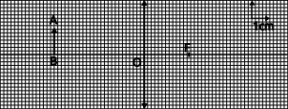
1. Indiquer la nature de cette lentille (1pt) …………...…………………………
2. Trouver la distance focale de (L) (1pt) .……………………...…………………
3. Construire l’image A’B’ de AB, donnée par (L) (3pts)
4. Quelle la taille de l’image (A’B’) ? (1pt) ……………………………………….
Exercice 3 (5pts)
1. Dessine le rayon de lumière qui sort de chaque lentille : (3pts)
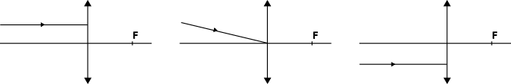

2. Schématiser une lentille convergente et son axe optique. Placer le centre optique O de cette lentille (Réponse derrière la feuille) (1pt)
3. Placer sur le schéma le foyer image F sachant que la distance focale f = 2 cm. (1pt)
وفقكم الله
Niveau : 1AC  ( 1 point est réservé à la rédaction et à la propreté de la copie ) | Contrôle N3, Semestre 2, physique chimie |  | 2022/2023
Classe: 1/…….... | N⁰: …....... | ………..………………………………………...الاسم الكامل
Exercice 1 (8pts)
1. Coche la bonne réponse (4pts)
a. Une lentille peut être en :
□ Fer □ Verre □ Bois
b. La distance focale f est la distance entre le centre optique O et :
□ le point image A □ le point image A’ □ le foyer image F
c. La construction graphique correcte de l'image A'B' est :
□ □ □

d. Comment s'appelle le centre d'une lentille?
□ centre fini □ centre parallèle □ centre optique
2. Complète la colonne du tableau ci-dessous. (4pts)
La lentille | 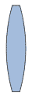 | 
Est-elle convergente (C) ou divergente (D) ? | ………... | …….... | ……… | ….......
Exercice 2 (6pts)
Le document ci-dessous représente, une lentille (L), son axe optique, son foyer objet F et un objet lumineux (AB) à 3 cm de (L).
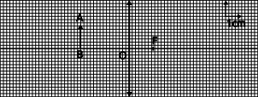
1. Indiquer la nature de cette lentille (1pt) …………...…………………………
2. Trouver la distance focale de (L) (1pt) .……………………...…………………
3. Construire l’image A’B’ de AB, donnée par (L) (3pts)
4. Quelle la taille de l’image (A’B’) ? (1pt) ……………………………………….
Exercice 3 (5pts)
1. Dessine le rayon de lumière qui sort de chaque lentille : (3pts)

2. Schématiser une lentille convergente et son axe optique. Placer le centre optique O de cette lentille (Réponse derrière la feuille) (1pt)
3. Placer sur le schéma le foyer image F sachant que la distance focale f = 3 cm. (1pt)
وفقكم الله

